PONOVI
ZGODOVINA 7: EVROPSKI ZGODNJI SREDNJI VEK
1.Na zemljevidu Evrope nariši selitvene poti ljudstev, ki so se selila po propadu Zahodnorimskega cesarstva (leto 476). Opiši Germane in Slovane.
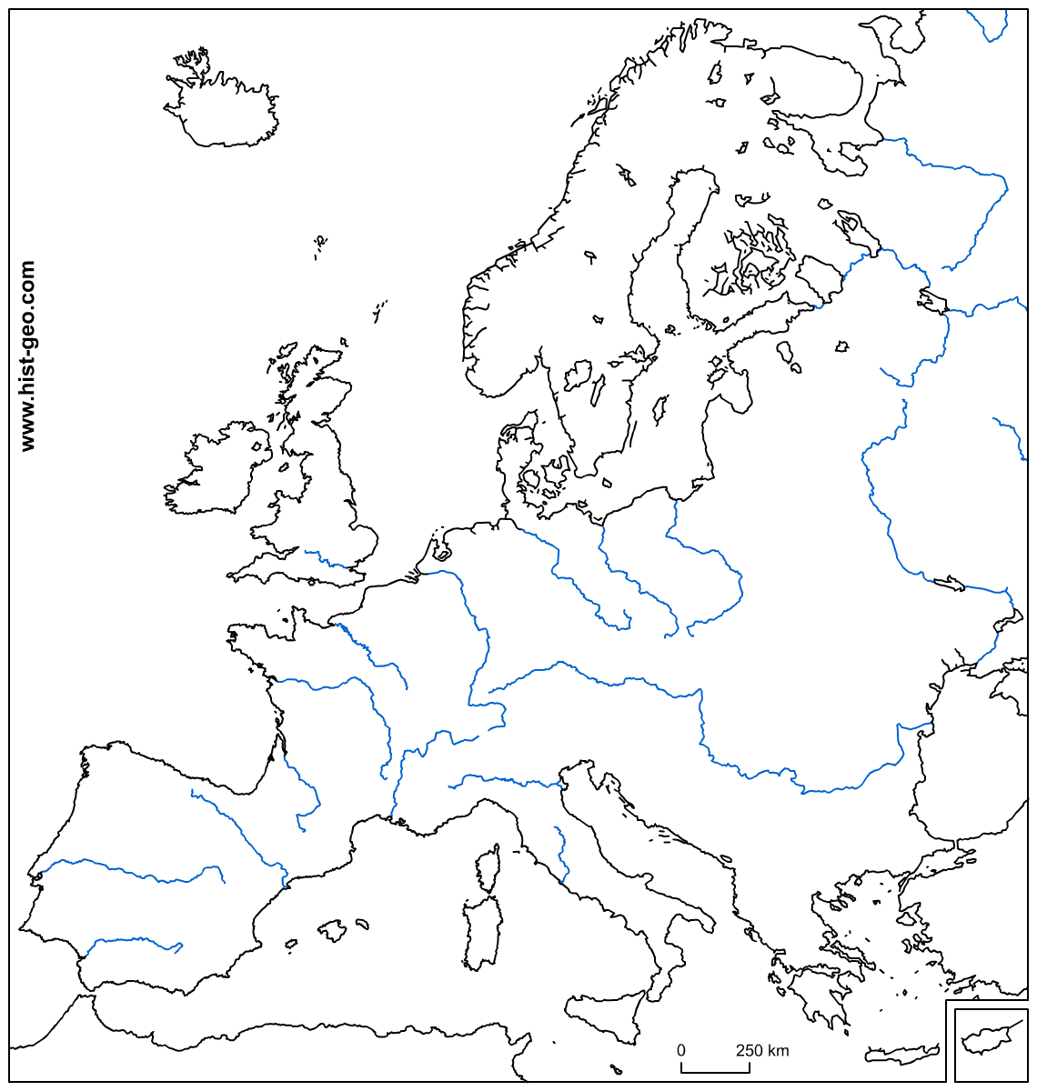
SLOVANI
GERMANI
2. Kakšne spremembe so povzročile selitve?
POLITIČNE | GOSPODARSKE | KULTURNE

3.Na katera obdobja delimo srednji vek?
OBDOBJE
TRAJANJE

4.Opiši Frankovsko državo.
NASTANEK | KAREL VELIKI | VERA, KULTURA | PO LETU 843

5.Opiši Papeško državo.
NASTANEK | VLOGA | LOČITEV CERKVA

6.Opiši organiziranost in življenje srednjeveške družbe.
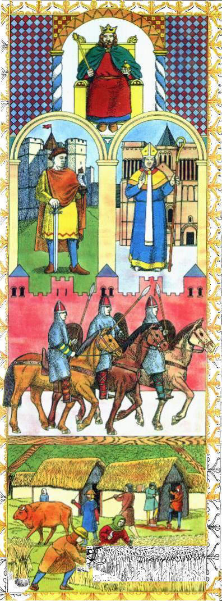
FEVD:
ŽIVLJENJE KMETOV:
ŽIVLJENJE PLEMIČEV:

7.Naseljevanje Slovanov. Na zemljevidu označi poselitveni prostor.
GOSPODARSTVO?
ODNOS DO STAROSELCEV?
KDAJ?
SMERI?
8.Opiši Karantanijo.
.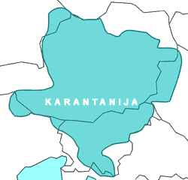
USTOLIČEVANJE
DRUŽBENE SKUPINE?

SREDIŠČE?

NASTANEK?
PLEMIČI?

KOSEZI?

SVODODNI KMETJE?

NAVODILA ZA DELO
DOBER DAN
Končali smo poglavje EVROPSKI ZGODNJI SREDNJI VEK, zato vam pošiljam naloge za utrjevanje znanja (PONOVI). Če imaš možnost tiskanja, potem liste natisni in reši naloge, če nimaš tiskalnika naloge prepiši v zvezek in napiši odgovore (seveda brez zemljevidov). Na razpolago imaš dva tedna (8.4. in 15.4. 2020), torej štiri šolske ure. Za vprašanja sem dosegljiv na : mitja.poljansek@guest.arnes.si.
Ostanite zdravi!!!
Mitja Poljanšek

